

Marko Marulić
Judita
(1501. – 1521. – 2021.)
Stručno-znanstveni skup
Split, 23. – 24. travnja 2021.
Muzej grada Splita

Agencija za odgoj i obrazovanje
Education and Teacher Training Agency

Organizator stručno-znanstvenoga skupa

Agencija za odgoj i obrazovanje
Education and Teacher Training Agency

Organizacijski odbor
dr. sc. Dubravka Brezak Stamać – predsjednica
Agencija za odgoj i obrazovanje
dr. sc. Srećko Listeš – tajnik
Agencija za odgoj i obrazovanje
dr. sc. Željko Jozić
Institut za hrvatski jezik i jezikoslovlje
dr. sc. Vesna Budinski
Učiteljski fakultet Sveučilišta u Zagrebu
Loranda Miletić, prof.
Agencija za odgoj i obrazovanje
Tonči Maleš, prof.
Privatna klasična gimnazija, Zagreb

Pokrovitelji
Ministarstvo znanosti i obrazovanja Republike Hrvatske
Blaženko Boban
splitsko-dalmatinski župan

Program skupa
23. travnja 2021. (petak) | Gotička dvorana
10:00 Svečani početak stručno-znanstvenoga skupa
10:30 prof. art. Joško Ševo, Akademija dramske umjetnosti, Zagreb, kazivanje ulomaka iz epa Judita Marka Marulića
10:45 dr. sc. Tonija Andrić, doc., Filozofski fakultet Sveučilišta u Splitu, Povijesni kontekst Marulićeve Judite: Split krajem 15. i početkom 16. stoljeća
11:00 dr. sc. Ivan Matijević, doc., Filozofski fakultet Sveučilišta u Splitu, Marko Marulić i salonitanska epigrafska baština
11:15 prof. dr. sc. Ivana Prijatelj Pavičić, Filozofski fakultet Sveučilišta u Splitu – Ružica Ercegovac, Restauratorska radionica u Splitu, Prikazi alegorija u slikarstvu Dalmacije Marulićeva doba: analiza alegorijskoga ciklusa iz trogirske palače Barbieri
11:30 stanka
12:00 dr. sc. Marijana Horvat – dr. sc. Vuk-Tadija Barbarić, Institut za hrvatski jezik i jezikoslovlje, Zagreb, Preko grafije do jezika – analiza izdanja Marulićeve Judite
12:15 prof. dr. sc. Sanja Vulić, Fakultet hrvatskih studija Sveučilišta u Zagrebu, O jeziku Marulićeve Judite
12:30 prof. dr. sc. Mladen Parlov, Katolički bogoslovni fakultet Sveučilišta u Splitu, Marulićeva duhovna baština
12:45 dr. sc. Monika Jurić Janjik, doc., Muzička akademija Sveučilišta u Zagrebu, Hrvatska renesansna glazba u praksi i teoriji: tradicijske melodije, umjetnička polifonija i „moralnost“ glazbe
13:00 prof. art. Joško Ševo, Akademija dramske umjetnosti Sveučilišta u Zagrebu, kazivanje soneta Oproštaj Tina Ujevića
23. travnja 2021. (petak) | Hrvatski dom
13:30 Igor Paro, prof., Umjetnička škola Franje Lučića, Velika Gorica, Lutnja u hrvatskom renesansnom pjesništvu, Multimedijalno predavanje i koncert renesansne glazbe
24. travnja 2021. (subota) | Gotička dvorana
9:00 prof. art. Joško Ševo, Akademija dramske umjetnosti Sveučilišta u Zagrebu, kazivanje ulomaka iz Marulićeve elegije Molitva suprotiva Turkom
9:15 dr. sc. Srećko Listeš, Agencija za odgoj i obrazovanje – dr. sc. Zrinka Perković Dodig, OŠ Strožanac, Split, Marulićeva elegija Molitva suprotiva Turkom
9:30 dr. sc. Martina Kolar Billege, doc. – dr. sc. Vesna Budinski, doc. – Ivana Dubovečak, prof. – Marija Papa, prof., Učiteljski fakultet Sveučilišta u Zagrebu, Recepcijsko-produkcijske sastavnice mikrostrukturiranoga metodičkog modela Marulićeve Judite u nastavi Hrvatskoga jezika
9:45 dr. sc. Ana Šimić, Staroslavenski institut, Zagreb, Djedovina hrvatske književnosti – o pisanoj kulturi srednje Dalmacije prije Marulića
10:00 dr. sc. Zdravka Skok, Gimnazija Josipa Slavenskog, Čakovec, Semantički frazemi u Marulićevoj Juditi
10:15 dr. sc. Lucijana Armanda Šundov,doc., Filozofski fakultet Sveučilišta u Splitu, Što je Pavličiću Marulićeva Judita u romanu Pokora?
10:30 dr. sc. Ana Mihaljević, Staroslavenski institut, Zagreb – Igor Medić, prof., Klasična gimnazija, Zagreb, Dva Juditina lica – Marulićev izvornik i Grčićev prepjev u nastavi Hrvatskoga jezika
10:45 stanka
11:00 Irena Sačić, prof. – Sanja Budimir, prof., Tehnička škola, Šibenik, Projekt Judita – integrirana nastava Povijesti i Hrvatskoga jezika
11:15 Maja Sokač, prof., Gimnazija Karlovac – Glorija Mavrinac, prof., Gimnazija Andrije Mohorivičića, Rijeka, Imagološko čitanje Marulićeve Judite – proširivanje mogućih okvira učeničke recepcije
11:30 Rina Vidović prof., Srednja škola, Supetar, Brač, Judita Marka Marulića – arhetipski i feministički pristup djelu (s metodičkim primjerima)
11:45 Lucija Mlakar, mag. edu., OŠ Ksavera Šandora Gjalskog, Zabok, Judita kao simbol moderne žene koja se bori za svoja prava
12:00 stanka
12:30 Anđelka Rihtarić, prof., OŠ Vladimira Nazora, Sveti Ilija, Koliko Judita živi u Juditi?
12:45 Sanja Tomazinić Krotin, prof., Industrijsko-obrtnička škola, Sisak, Marulić u industrijskoj zoni
13:00 Ivana Jarebić mag. edu., Recepcija Judite u nastavi Hrvatskoga jezika
13:15 Marina Marijačić, prof., OŠ Smiljevac, Zadar, Marulićeva Judita – metodički izazov učiteljima i nastavnicima Hrvatskoga jezika
13:30 stanka
13:45 Goran Krapić, prof., Gimnazija Andrije Mohorovičića, Rijeka, Ivan Meštrović i razna Marulićeva lica u nastavi Hrvatskoga jezika
14:00 Danijela Baćilo, prof., SŠ Metković, Juditin poučak
14:15 Stanislava Bakić, dipl. učit. – Jelena Fujs, prof.,
OŠ Ive Andrića, Zagreb, Na izvoru hrvatske književnosti. Čitamo Juditu – stvaramo s Marulićem

Predgovor
Obilježavanje pola tisućljeća postojanja hrvatske pisane riječi, tiskane knjige s potpisom autora velika je obljetnica za povijest jednoga naroda, za povijest hrvatske književnosti u svekolikom inventaru europske književnosti. Obilježavanje 500 godina od prvoga tiska Marulićeve Judite, prve autorske knjige na hrvatskom jeziku, objavljene u Veneciji 1521. godine, važan je povod koji je Agencija za odgoj i obrazovanje prepoznala kada smo krajem prosinca 2020. uputili javni poziv znanstvenim ustanovama, odgojno-obrazovnim institucijama i sveučilištima u Republici Hrvatskoj s nakanom da bismo uoči 21. travnja, dana kada je Marulić davne 1501. potpisao svoj ep Judita, održali stručno-znanstveni skup u pjesnikovom rodnom Splitu, u palači Marulićevog prijatelja humanista Dmine Papalića, danas Muzej Grada Splita.
Dvodnevni skup organiziran je 23. i 24. travnja 2021., a odazvale su se eminentne znanstvene, odgojne i umjetničke institucije: Institut za hrvatski jezik i jezikoslovlje, Staroslavenski institut, Filozofski fakultet Sveučilišta u Splitu, Učiteljski fakultet Sveučilišta u Zagrebu, Katolički bogoslovni fakultet Sveučilišta u Splitu, Fakultet hrvatskih studija Sveučilišta u Zagrebu, Muzička akademija Sveučilišta u Zagrebu, Akademija dramske umjetnosti Sveučilišta u Zagrebu te nastavnici osnovnih i srednjih škola.
Skup je interdisciplinarnoga karaktera te želi ukazati na društvenu i povijesnu klimu Splita i Mletačke Republike početkom XVI. stoljeća kada je Marulić napisao ep koji aktualizira turske prodore nadomak Splita odnosno Klisa. Marulić je pripadao humanističkom krugu svojih sugrađana pjesnika koji su tako otmjeno njegovali latinski izričaj i nastojali živjeti davno nestalu antičku kulturu nadomak Splita u antičkoj Saloni. Judita kao ep i kao književni lik svjedoči kršćanski svjetonazor i patriotizam renesansnoga pjesnika Marulića, u brojnim djelima na latinskom jeziku otvorenoga za komunikaciju s cijelom intelektualnom latinskom Europom. Marulićev ep će se tumačiti kroz niz raznolikih filoloških rasprava, povijest umjetnosti, ali i kroz renesansnu glazbu, muzikološku studiju, kao i koncert izdvojen za najpopularnije renesansno glazbalo – lutnju, kao i primjere prakse u nastavi hrvatskoga jezika, povijesti, likovne umjetnosti i likovne kulture.
Agencija za odgoj i obrazovanje, organizator ovoga dvodnevnog važnog književno-znanstvenoga događaja, željela je skrenuti pozornost na klasika hrvatske književnosti, kanonskoga pisca važnoga za suvremenu hrvatsku kulturu i jezik, isto toliko koliko je bila važna odvažna gesta prije pola tisućljeća kada je Marulić u »hrvatskim versima« dvostruko rimovanim dvanestercima napisao umjetnički ep.
Važnost ove manifestacije prepoznalo je Ministarstvo znanosti i obrazovanja na čelu s ministrom Fuchsom te župan Splitsko-dalmatinske županije Blaženko Boban, te se u ime Agencije zahvaljujem na počasnom pokroviteljstvu na ovom stručno-znanstvenom događaju.
Također, zahvalni smo hrvatskim zastupnicima u našem Parlamentu koji su prepoznali inicijativu te su 9. travnja 2021. donijeli Odluku o proglašenju 2021. Godinom Marka Marulića.
500 godina od objave prve hrvatske tiskane knjige, 700 godina od smrti velikoga talijanskog pisca Dante Alighierija dovoljan su razlog da budu kruna književnih događanja 2021. godina – Godine čitanja.
Predsjednica Organizacijskog odbora Marko Marulić (1501. – 1521. – 2021.)
Dubravka Brezak Stamać
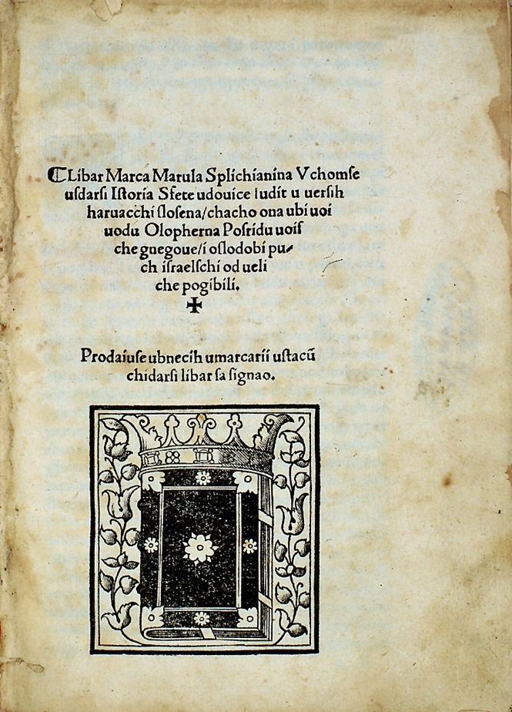 | Prvo izdanje Judite tiskano je u Veneciji 13. kolovoza 1521. Djelo je Marulić posvetio svojemu krsnom kumu don Dujmu Balistriliću.
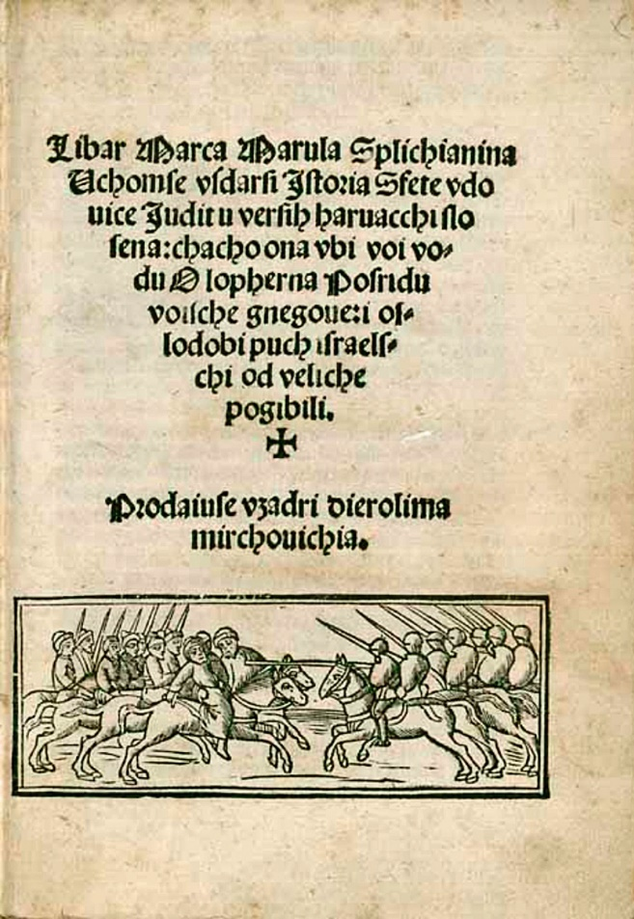 | Drugo izdanje Judite tiskano je u Veneciji 30. svibnja 1522.

